Передвиборна програма кандидата у народні депутати
Копійченка Володимира Петровича
Моя передвиборна програма проста і лаконічна. Моя основна мета – втілити у життя мрію про сильну і квітучу державу під назвою Україна, де житимуть щасливі і заможні люди, які розвиватимуть свій край своїми ж працьовитими руками. Для цього нам потрібно зовсім не багато.
- Створення умов для розвитку усіх без винятку галузей економіки. В рамках даного пункту програми має бути ПОВНА заборона вивезення будь-якої сировини з України. Лише – готовий продукт кінцевого споживання. «Тепличні» умови для нового виробництва в сфері малого та середнього підприємництва, для інновацій, стартапів та високих технологій.
- Вирішення проблем в галузі освіти та медицини. Твердо переконаний, що фінансування галузей у міській та сільській місцевостях повинні бути розмежовані. Не можна порівнювати сільську школу чи амбулаторію із міською. Має бути чітке розмежування, адже ніколи село не зрівняється з містом по наповнюваності класів чи наданню медичних послуг.
- Реальні закони з подолання корупції. Це розробка та прийняття пакету нормативно-правових актів з реальною кримінальною відповідальністю за вчинення корупційних дій, при чому як виконавчої, так і судової гілок влади.
- Завершення реформи децентралізації, як створення умов для розвитку громад. На сьогодні вже зроблено чимало кроків в даному напрямку, але й залишається ще дуже багато – створення та наповнення податкової бази як новоутворених, так і перспективних (тих, що лише мають бути), активізація жителів громад, створення механізму залучення їх до вирішення проблем громади, підвищення рівня свідомості.
- Українець починається не з Президента чи народного депутата, українець починається з простого сільського Івана Петровича, який перестає викидати недосмалену цигарку на вулицю. Для цього необхідна підтримка галузі житлово-комунального господарства через створення комплексу стимуляторних та компенсаторних законодавчих актів.
- Українцю – справедливі тарифи на житлово-комунальні послуги. Не низькі, чи високі – а саме справедливі, за яких і споживач, і постачальник таких послуг відчував би себе комфортно.
- Ціновий моніторинг та паритет цін на сільськогосподарську продукцію. В даному напрямку повністю загублений державний контроль на догоду монополістам ринків нафтопродуктів та добрив. Потрібно припиняти практику підняття цін на пальне в «гарячі» пори року і «договорняки» зі зниження цін на основні сільськогосподарські культури в сезон їх збору. Для цього необхідний державний сектор в агроринку, який також знівельований на сьогодні через брак уваги з боку влади.
Переконаний, що зробивши цих сім кроків, ми зробимо їх назустріч новій ері розвитку нашої країни, нашої держави, де не буде більше ніколи місця одиноким сиротам, збіднілим пенсіонерам, розбитим сім’ям та заробітчанам, які їдуть за кордон в пошуках кращої долі. Це аксіоми, які лежать на поверхні. Але ці кроки можновладці не роблять по єдиній причині – їм це не вигідно.
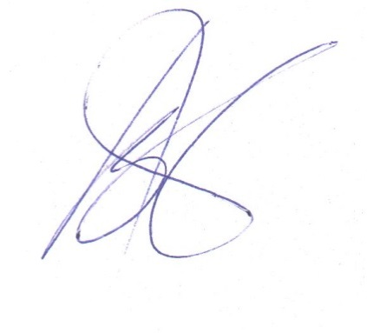
Переконаний, що цього можна здобути вже сьогодні і завтра, не чекаючи десятиліть зневіри і зневаги. Потрібно лише спільне бажання. Для цього я прошу Вашої, шановні виборці, допомоги! Лише разом ми сильні!

Володимир Копійченко

